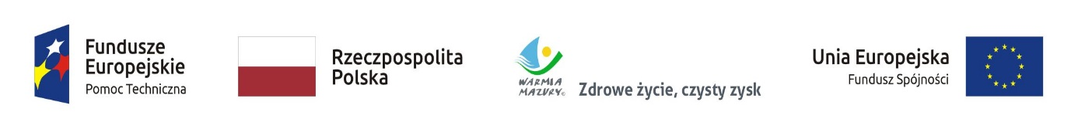
Załącznik nr 2
KP.V.052.86.2022
........................................
( miejscowość, data)

FORMULARZ CENOWY

DANE WYKONAWCY:
Nazwa: ……………………………………………………………………………………...
Adres: ………………………………………………………………………………………
Nr telefonu: ………………………………………………………………………………………
Adres e-mail ………………………………………………………………………………………
Przedmiotem zamówienia jest zaprojektowanie, wykonanie i dostawa materiałów reklamowych promujących Sieć Punktów Informacyjnych Funduszy Europejskich

Szacujemy całkowite wykonanie przedmiotu zamówienia, zgodnie ze szczegółowym opisem przedmiotu zamówienia
Lp. | Nazwa materiału promocyjnego | Cena 1 sztuki netto | Liczba sztuk | Wartość zamówienia netto | Wartość zamówienia brutto
1. | Jednostronny roll-up z grafiką |  | 5
2. | Jednostronny baner z grafiką |  | 4
3. | Stand (ścianka) tekstylna |  | 4
4. | Namiot reklamowy z grafiką |  | 2
5. | Potykacz reklamowy |  | 2
6. | Jednostronny stojak na ulotki |  | 4
SUMA :

…………………………………………..
czytelny podpis Wykonawcy lub osoby
upoważnionej do reprezentowania

